T.C.
Çanakkale Onsekiz Mart Üniversitesi
İnsan ve Toplum Bilimleri Fakültesi

Birim Akademik Danışmanlık Komisyonu Toplantı Tutanağı

Komisyon Adı: | Birim Kalite Güvence Alt Komisyonu Toplantısı
Toplantı No: | 2024 / 01
Toplantı Tarihi: | 14.03.2024
Toplantı Saati | 13:00
Toplantı Yeri | İnsan ve Toplum Bilimleri Fakültesi, Dekanlık Yardımcıları Çalışma Ofisi (No: 108)
İlgili Toplantı Davet Yazısı | E-80717694-109.04-2400075465
Toplantı Başkanı: | Doç. Dr. Dilek Kantar (Dr. Öğr. Üyesi Hüseyin Yaman Yerine)

Toplantıda Görüşülen Gündem Maddeleri | - Üniversitemiz 2023 yılı Akademik Danışman Değerlendirme Anketi sonuçlarının değerlendirilmesi  - Dilek ve Temenniler

Toplantı Tutanağı

- Toplantı, Fakülte Dekan Yardımcısı Doç. Dr. Dilek KANTAR ve alt komisyon üyeleri ve öğrenci temsilcilerinin katılımı ile gerçekleştirildi. Üniversitemiz Kalite Güvence Komisyonunun 08.03.2024 tarihli ve E-76984153-109.04- 2400072433 sayılı yazısı ile Birim Öğrenci Akademik Danışmanlık Alt Komisyonu Üyelerinin görüşüne sunulan Üniversitemiz Akademik Danışman Değerlendirme Anketi sonuçları değerlendirildi.

- Önlisans-Lisans Öğrenci Akademik Danışmanlık Yönergesi"nin 7.maddesinin 5.fıkrası "Danışman haftalık programında akademik danışmanlık hizmeti için haftalık görüşme gün ve saatlerini belirleyip, öğrencilere duyurur. Belirlediği gün ve saatte öğrenciler ile ferdi veya toplu olarak bir araya gelerek, öğrencilerin eğitim, öğretim ve diğer konulardaki problemleri hakkında bilgi edinir. Gerektiğinde bu problemleri Üniversitenin ilgili birimlerine iletir" Maddesi gereğince Bölüm sayfalarında yayımlanacak olan akademik danışman görüşme saatlerine, bu görüşmelerin email yoluyla önceden randevu alınarak gerçekleştirilmesi gerekliliğinin eklenmesi önerildi.
- Yukarıdaki paragrafta danışmana yüklenen, öğrencilerin “diğer konulardaki problemleri hakkında bilgi edinme” görevinin amacından sapmasını önlemek amacıyla dönem başında yapılan oryantasyon toplantılarında öğrencilerin danışmana hangi konularda danışabileceklerinin anlatılmasının gerekliliğine ek olarak örn. psikolojik destek için öğrencilerimizin Üniversitemizin ilgili birimlerine başvurmalarının teşvik edilmesinin önemi vurgulandı.
- Üniversitemize yeni başlayan öğrencilere dağıtılmak üzere akademik, sosyal, idari vb. konuları açıklayan bir el kitabına ihtiyaç olduğu dile getirildi.
- Üniversitemiz Akademik Danışman Değerlendirme Anketi’ni dolduran öğrencilerin devam durumlarının da ankette sorulmasının uygun olacağı belirtildi.
- Üniversitemiz Akademik Danışman Değerlendirme Anketi’nin Bölümlere ve Birimlere yönelik olarak hazırlanmasının, bölümlerin birbirleriyle bilgi alışverişi yapabilmeleri açısından önemine değinildi.
- Öğrenci danışmanlarının ders programlarını kapıya asmaları ve haftalık 2 ders saatini danışmanlık saati olarak belirlemelerinin uygun olacağı kararlaştırıldı.
- Toplantı iyi dileklerle sonlandırıldı

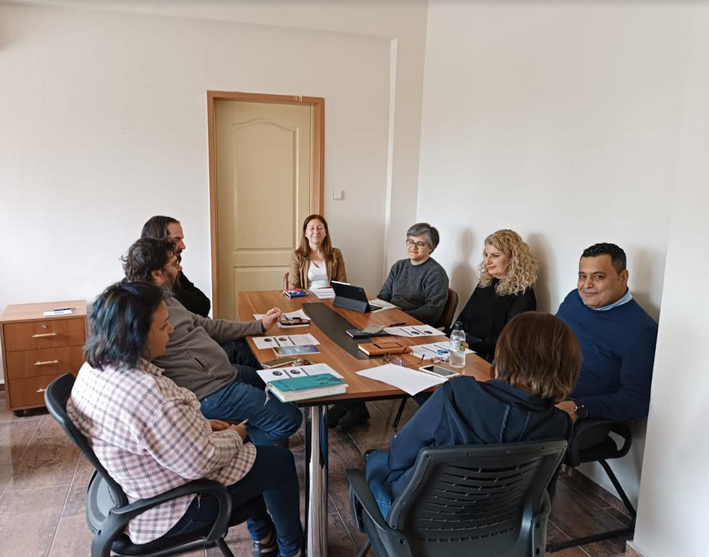
Birim Akademik Danışmanlık Komisyonu Toplantı Tutanağı
Birim Öğrenci Akademik Danışmanlık Alt Komisyonu Üyeleri
Doç. Dr. Dilek KANTAR (Başkan)
KATILDI
Sayın Dr. Öğr. Üyesi Tolga ÖZHAN  (Arkeoloji Bölümü) | Dr. Öğr. Üyesi Öznur CENGİZ  (Batı Dilleri ve Edebiyatları Bölümü)
KATILDI | KATILDI
Doç. Dr. Faize SARIŞ  (Coğrafya Bölümü) | Dr. Öğr. Üyesi Argun Abrek  (Felsefe Bölümü)
KATILDI | KATILDI
Dr. Öğr. Üyesi Bengi ÜNAL  (Psikoloji bölümü) | Doç. Dr. Semiha ALTIER  (Sanat Tarihi bölümü)
KATILDI | KATILDI
Prof. Dr. Mehmet Devrim TOPSES  (Sosyoloji Bölümü) | Dr. Öğr. Üyesi Aytun YAZGI  (Tarih Bölümü)
KATILMADI | KATILDI
Dr. Öğretim Üyesi Özlem Akbulak
(Türk Dili ve Edebiyatı Bölümü)
KATILDI

